SJTU公司
立项建议书

项目名称：趣味性答题对战游戏
项目组：
学号 | 姓名 | 手机 | 电子邮箱
515030910377 | 彭浩伦 | 15000059910 | mxda940107@sjtu.edu.cn
515030910487 | 王雨乐 | 13818052590 | wyl666@sjtu.edu.cn
515030990009 | 高仓靖博 | 15000783108 | 948522613@qq.com

2017年6 月
- 项目的必要性
从小学到大学，在日常的学习和生活中，很多同学常常在完成一项任务之后有过疲劳的状态，并不想进行高强度的学习，而是希望做一些有意义的放松活动。那究竟是参与什么样的活动呢？毫无疑问，带有对战模式的各种活动拥有更强的吸引力和更长的寿命，久经不衰的传统体育项目自始自终带有人与人之间的对抗性；MOBA等对战类游戏的兴起逐渐取代了主机游戏。
在电脑手机和互联网普及率大大提高的大环境下，倘若将它们合理地应用到学习中去，将无疑可以大大提高知识获取效率。软件市场发展到目前为止，许多题库软件大获成功。
基于以上两点，本项目小组成员在寒假时萌生了《趣味性答题对战游戏》这个想法的雏形，即制作一个游戏，把各类学科的题目以更加有趣味性的方式进行呈现。
我们的趣味性对战中，对战界面显示己方血条（HP）与对方HP。对战为回合制，轮到己方回合时，出现多个技能卡以及道具选项，技能卡上显示题目分类和难度，道具栏显示可使用道具，一个回合最多使用一个道具，玩家每个回合选择一张技能卡，系统按照技能卡上的分类与难度出现题目，玩家若答对题目，则按照题目难度减少对方的HP；若答题失败，则技能输出无效，回合结束。下一回合换对方玩家进行操作，直到其中一方HP为零，游戏结束。在暑假阶段我们将其实现。
这个项目的市场前景不言而喻，因为有了竞技性和奖励机制的提升，有更多的学生和他们的伙伴会参与到这其中，这正好解决了同学们希望在相对放松的同时学习并讨论知识的需求。

- 项目目标和特性

项目的目标在于建立一个趣味性答题对战游戏，储存庞大的题目数量，用户可进行对战，在对战胜利后可以在虚拟游戏中获得增益，也可以使用虚拟代币换取对答题对战有帮助的道具。

软件定位主要是广大青少年群体。

功能需求：
建立趣味性对战模式场景和特效（高）
建立有趣且平衡的玩家技能和道具机制（高）
支持玩家与AI对战的单人模式（高）
支持多人（2-4）人同时进行同一局游戏（高）
爬虫抓取web内容（中）
解析web内容为题目，选项，答案（中）
支持登录操作（中）
支持并存储超过100000道题目（中）
支持商城和购买功能（中）
自动分析题目难度和类别(中)
玩家组队房间功能（中）
支持每名玩家存储自己的个性化资料（包括头像，个性签名）（低）
查看题目详细解答功能（低）
存储玩家所有历史答题和对战记录（低）
管理员对用户和题目数据的增删改查（低）

非功能需求：
易用性： 任何用户应该可以通过初次使用时的一个至多2分钟的视频短片介绍学会软件的使用方法。（高）
可靠性： 一年软件平均正常运行时间至少到达99%。（高）
性能： 在预载的最高峰下，软件的最长响应时间为2s。（中）
可支持性：可以在Chrome上正常运行。（高）
可以在一小时之内为题库增加1万道题。（低）

对比：
国内外的其他软件中，答题软件和对战模式的软件已成气候，但是答题软件主要针对某一固定群体；对战模式的软件则主要是以纯娱乐为主，但是并没有把学习功能融入其中。把学习和对战两个特点结合，并支持多人答题进行对战的应用没有出现在市场中，而这个结合点正是我们项目的优点和特点。

- 项目技术方案
技术架构：
B/S架构
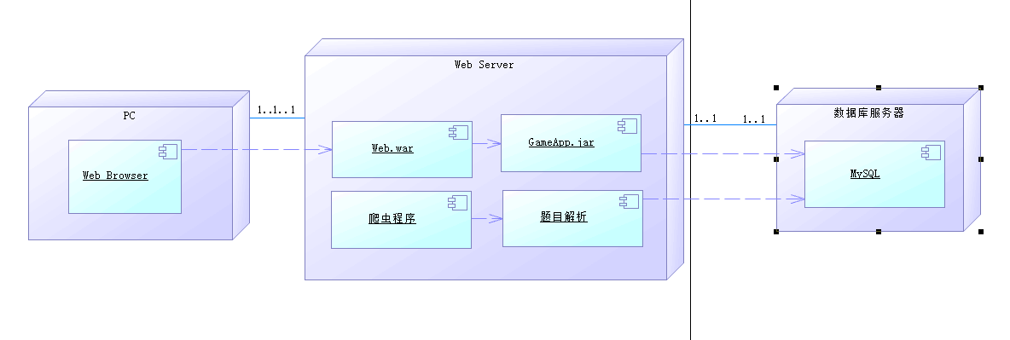
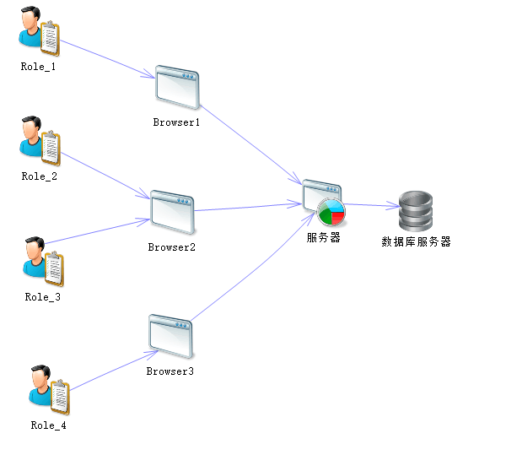

编程语言： Java, JavaScript
编程工具： Eclipse
编程框架： struts+spring+hibernate

- 项目风险分析和里程碑计划
风险分析：

从高到低:
质量风险
进度风险
技术风险
沟通不良风险
采用RUP增量式迭代

精化阶段：
迭代一：
对应风险：沟通不良风险 技术风险 进度风险

应完成任务：建立趣味性对战模式场景和特效，建立有趣且平衡的玩家技能和道具机制，完成单人练习模式，测试提交原型
提交的结果：可支持单人对战模式的原型和测试报告
起始时间：2017.6.26
结束时间：2017.7.15

构建阶段：
迭代二：
对应风险：质量风险 技术风险 进度风险

应完成任务：搭建题目数据库，编写爬虫代码和解析代码，实现双人对战答题功能，测试提交原型
提交的结果： 数据库sql和包含可使用数据库题目的双人对战模式的原型和测试报告
起始时间：2017.7.16
结束时间：2017.8.5

迭代三：
对应风险：质量风险 技术风险 进度风险

应完成任务：建立用户数据库，实现登录操作，实现房间功能，实现多人（2-4人）合作模式，商城购买功能，测试提交原型
提交的结果： 数据库sql和包含商城功能，可登录，可创建（加入）房间的多人对战模式的原型和测试报告
起始时间：2017.8.6
结束时间：2017.8.26

产品化阶段：
迭代四：
对应风险：质量风险 技术风险 进度风险
应完成任务：编写自动可分析并调整题目难度的代码，玩家个性化资料数据库，玩家历史对战数据库，管理员CRUD用户和题目界面，提供题目详细解答功能，测试提交原型，优化游戏场景和特效
提交的结果：数据库sql和最终完成需求的web应用和测试报告
起始时间：2017.8.26
结束时间：2017.9.15

- 项目预期成果
最终产品可执行代码和web应用可执行文件
PowerPoint Mix演示视频文件
演示PPT
《项目计划》
《迭代计划》
《迭代评估报告》
《SRS文档》和用例模型
《软件架构文档》和分析设计模型
《测试用例》和《测试报告》
《项目总结报告》

